RESOLUCION TAT-No. 2310-2014
TRIBUNAL ADMINISTRATIVO DE TRANSPORTE. San José diez horas cuarenta y dos minutos del veinticuatro de julio de dos mil catorce.
RECURSO DE REVOCATORIA Y/O REPOSICION, interpuesto por el señor L.V.B., cédula de identidad número 2-186-375, en su condición de Apoderado Generalísimo sin Límite de Suma de la Empresa A.B.S.J.L., contra la Resolución del Tribunal Administrativo de Transporte número TAT-2263-2014 de las doce horas del doce de junio del dos mil catorce. El presente caso es tramitado en este despacho bajo Expediente Administrativo No. TAT-098-14.
Redacta la Jueza Pérez Peláez; y,
CONSIDERANDO UNICO
SE RECHAZA AD PORTAS POR IMPROCEDENTE.
El Recurso Presentado por la empresa A.B.S.J.L., es improcedente y debe rechazarse Ad Portas, por las razones que de seguido se indican:
Competencia del Tribunal Administrativo de Transporte. El Tribunal Administrativo de Transporte, conforme al artículo 22 de la Ley Reguladora del Servicio Público de Transporte Remunerado de Personas en Vehículos en la Modalidad de Taxi, No. 7969 del 22 de diciembre de 1999 y el Dictamen de la Procuraduría General de la República No C-037-2000, del 25 de febrero del 2000, es competente para conocer y resolver los recursos de apelación venidos en alzada en contra de los actos o resoluciones emanadas del Consejo de Transporte Público. Esta normativa especializada, debe integrarse para su correcta dimensión, con el artículo 181 de la Ley General de la Administración Pública, señala textualmente lo siguiente:
" Artículo 181.- El Contralor no jerárquico podrá revisar solo la legalidad del acto y en virtud de recurso administrativo, y decidirá dentro del límite de las pretensiones y cuestiones de hecho planteadas por el recurrente, pero podre aplicar un norma no invocada en el recurso."

El articulo 22 referido supra, dispone: "c) Las resoluciones del Tribunal no tendrán mas recursos v darán por agotada la vía administrativa" (el resaltado es nuestro), por lo que el Tribunal, debe proceder al rechazo del recurso de Revocatoria que se presenta contra su propia resolución por ser improcedente.
El recurrente presenta un recurso de Revocatoria en contra de una resolución emanada de este despacho, por lo que el mismo deviene en improcedente ya que de acuerdo con lo indicado en el párrafo precedente, las resoluciones del Tribunal carecen de ulterior recurso, esto se sustenta aun mas, en el numeral 292 de la Ley General de la Administración Pública que indica:
Articulo 292.-
- Toda petición o reclamación mal interpuesta podrá ser tramitada de oficio por la autoridad correspondiente.
- Sin embargo, la autoridad administrativa no estará sujeta al termino para pronunciar su decisión al respecto, ni obligada a hacerlo, salvo en lo que respecta a la inadmisibilidad de la petición o reclamación.
- La Administración rechazara de plano las peticiones que fueren extemporáneas, impertinentes, o evidentemente improcedentes. La resolución que rechace de plano una petición tendrá los mismos recursos que la resolución final." (el resaltado es nuestro)
POR TANTO:
L- Se rechaza Ad Portas por improcedente, el RECURSO DE REVOCATORIA, interpuesto por el señor L.V.B., cédula de identidad número …, en su condición de Apoderado Generalísimo sin Límite de Suma de la Empresa A.B.S.J.L., contra la Resolución del Tribunal Administrativo de Transporte numero TAT-2263-2014 de las doce horas del doce de junio del dos mil catorce.
II.- De conformidad con el artículo 22, inciso c), de la citada Ley 7969, la presente resolución no tiene ulterior recurso por lo que, se tiene por agotada la vía administrativa. NOTIFIQUESE.-
Lic. Carlos Miguel Portuguez Méndez
Presidente

Licda. Marta Luz Pérez Peláez Lic. Mario Quesada Aguirre
Juez Juez

MINISTERIO DE OBRAS PUBLICAS Y TRANSPORTES TRIBUNAL ADMINISTRATIVO DE TRANSPORTE SECRETARIA DE INSTRUCCION
ACTA DE NOTIFICACION VIA CORREO ELECTRONICO
TRIBUNAL ADMINISTRATIVO DE TRANSPORTE
EN LA CIUDAD DE SAN JOSE a las diez horas cincuenta minutos del doce de agosto del dos mil catorce, el suscrito Bernal Rodriguez Porras, en calidad de notificador del Tribunal Administrativo de Transporte, hago constar que NOTIFIQUE la ResoluciOn TAT-No.2310-2014 de las diez horas cuarenta y dos minutos del veinticuatro julio del dos mil catorce, la cual consta de dos folios, emitida por el Tribunal Administrativo de Transporte, por medio de la cual se conoce Recurso de Revocatoria y/o Reposicien interpuesto por el senor Leonardo Villalobos Badilla, cedula de identidad nUmero 2-186-375, en su condicien de Apoderado Generalisimo sin Limite de Suma de la Empresa Autotransportes Barrio San Jose Limitada; cedula juridica nUmero 3-102-016134; contra la ResoluciOn No. TAT-2263-2014 de las doce horas del doce de junio del dos mil catorce, emitida por el Tribunal Administrativo de Transporte, misma que antecede al expediente TAT-098-14, medi to comunicaciOn que se realizara al
correo electrOrtico pagsa26@hotmail. do por la Empresa Autotransportes
Barrio San Jose Limitada; como m • e otificaciones, la cual adjunto a la
presente el reporte de envio.
Bernal Rodriguez Porras | 
e, *
0
De: Bernal Rodriguez Porras -,, cr]
Enviado el: martes, 12 de agosto de 20 4cDrigt ':-."
Para: 'pagsa26@hotmail.com'
Asunto: Notificacian Res TAT-No.2310-14 Exp.TAT-098-14 Autotransportes Barrio San Jose Ltda.
Datos adjuntos: TAT-2310-14 Autotransportes Barrio San Jose Ltda..pdf
Senores
Autotransportes Barrio San Jose Limitada
Sirvase recibir adjunto ResoluciOn TAT-No.2310-2014 de las diez horas cuarenta y dos minutos del veinticuatro julio del dos mil catorce, la cual consta de dos folios, emitida por el Tribunal Administrativo de Transporte, por medio de la cual se conoce Recurso de Revocatoria y/o ReposiciOn interpuesto por el senor Leonardo Villalobos Badilla, cedula de identidad nUmero 2-186-
375, en su condicion de Apoderado Generalisimo Limite de Suma de la Empresa
Autotransportes Barrio San Jose Limitada; cedula juridica niimero 3-102-016134; contra la ResoluciOn No. TAT-2263-2014 de las doce horas del doce de junio del dos mil catorce, emitida por el Tribunal Administrativo de Transporte.

ACTA DE NOTIFICACION

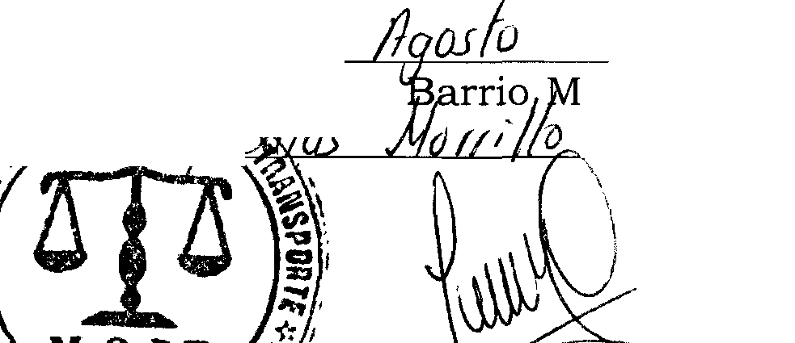
A: Defensoria de los Habitantes de Costa Rica.
DE: Secretaria de Instruccion, Tribunal Administrativo de Transporte
Yo, Bernal Rodriguez Porras, portador de la cedula de identidad 1-974-955, funcionario del Tribunal Administrativo de Transporte, en mi calidad de notificador, hago constar que entregue la ResoluciOn TAT-No.2310-2014 de las diez horas cuarenta y dos minutos del veinticuatro julio del dos mil catorce, la cual consta de dos folios, emitida por el Tribunal Administrativo de Transporte, por medio de la cual se conoce Recurso de Revocatoria y/o Reposici6n interpuesto por el senor Leonardo Villalobos Badilla, cedula de identidad nUmero 2-186-375, en su condiciOn de Apoderado Generalisimo sin Limite de Suma de la Empresa Autotransportes Barrio San Jose Limitada; cedula juridica nUmero 3-102-016134; contra la ResoluciOn No. TAT-2263-2014 de las doce horas del doce de junio del dos mil catorce, emitida por el Tribunal Administrativo de Transporte, y corresponde al expediente administrativo TAT-098-14.
Se adjunta copia de la ResoluciOn TAT-No.2310-2014 de las diez horas cuarenta y dos minutos del veinticuatro julio del dos mil catorce.

A las horas del dia /2 del mes de
del 2014, en
exico, calle 22, cedula de
la Sede Central de la Defensoria ti a tes,
Avenidas 7 y 11,recibido p AtiThaf
identidad qh/ .

Defensoria de los t
ant
\a_{r}
Habitantes la Reiobblina \
Firma y
N_{c}T_{e}A_{c}tiM_{i}al I fcibtific do NT' Firma Notificador

12 AGO 2014 12; | 

Referi:enci a
oty4e⁻tvaenif4atas Murilio

ACTA DE NOTIFICACION
A: Secretaria Ejecutiva, Consejo de Transporte Public°.
DE: Secretaria de Instruccion, Tribunal Administrativo de Transporte
Yo, Bernal Rodriguez Porras, portador de la cedula de identidad 1-974-955, funcionario del Tribunal Administrativo de Transporte, en mi calidad de notificador, hago constar que entregue la ResoluciOn TAT-No.2310-2014 de las diez horas cuarenta y dos minutos del veinticuatro julio del dos mil catorce, la cual consta de dos folios, emitida por el Tribunal Administrativo de Transporte, por medio de la cual se conoce Recurso de Revocatoria y/o ReposiciOn interpuesto por el senor Leonardo Villalobos Badilla, cedula de identidad marnero 2-186-375, en su condiciOn de Apoderado Generalisimo sin Limite de Suma de la Empresa Autotransportes Barrio San Jose Limitada; cedula juridica nUmero 3-102-016134; contra la ResoluciOn No. TAT-2263-2014 de las doce horas del doce de junio del dos mil catorce, emitida por el Tribunal Administrativo de Transporte, y corresponde al expediente administrativo TAT-098-14.
Se adjunta copia de la ResoluciOn TAT-No.2310-2014 de las diez horas cuarenta y dos minutos del veinticuatro julio del dos mil catorce.
OSA) del 2014, en
ra sporte Public°,
d /47^{1,)}?

tO
Firma der
A las /2 0 horas del dia /Z. del mes de
las oficinaS de la 5ecrAtaria j- :wri 1k-4:lel Consejo de
<A g
recibido por Li "OW \ifigens,t, ' "dula de id

v. , #

Fi ma y cedula del ISIOtificaa

or
r
J. )
icador
Observaciones:

